Національний авіаційний університет

Факультет кібербезпеки, комп’ютерної та програмної інженерії

Кафедра прикладної математики

ЗВІТ

з обчислювальної практики

в Національному авіаційному університеті

Виконав: студент ІІ курсу 251 групи

Архіпов Олексій Тімурович

Керівник практики: Оксана Михайлівна Бердник

Київ 2022

**Зміст**

5. ЗНАХОДЖЕННЯ ВСІХ ВЛАСНИХ ЧИСЕЛ ТА ВЕКТОРІВ МЕТОДОМ КРИЛОВА

5.1 Постановка задачі………………………………………………..3

5.2 Стисле викладення методу та алгоритм………………………..3

5.3 Тестування створеного програмного забезпечення…………....4

**5.1 Постановка задачі**

**Мета:** Знайти всі власні числа та вектори методом Крилова.

Варіант 2

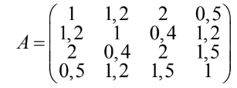

**5.2 Стисле викладення методу та алгоритм**

Для знаходження власних чисел методом Крилова необхідно обрати вектор початкового наближення $у^{(0)}$. Частіше за все обирають:

$у^{(0)}=\left( \begin{matrix}1 \\ 0 \\ 0\end{matrix}\right)$. Перше значення 1 далі все нулі. Потім нам потрібно знайти вектори $у^{(1)}…у^{(n)}$ за формулою:

$у^{(і)}=А* у^{(і-1)}$ (5.1)

Потім з отриманих векторів складаємо систему лінійних алгебраїчних рівнянь за формулою:

$\begin{matrix}у_{1}^{(n-1)} & у_{1}^{(n-2)} & \begin{matrix}… & у_{1}^{(0)}\end{matrix} \\ у_{2}^{(n-1)} & у_{2}^{(n-2)} & \begin{matrix}… & у_{2}^{(0)} \end{matrix} \\ \begin{matrix}… \\ у_{n}^{(n-1)}\end{matrix} & \begin{matrix}… \\ у_{n}^{(n-2)}\end{matrix} & \begin{matrix}\begin{matrix}… \\ …\end{matrix} & \begin{matrix}… \\ у_{n}^{(0)}\end{matrix}\end{matrix}\end{matrix}$ $\begin{matrix}p_{1} \\ p_{2} \\ \begin{matrix}… \\ p_{n}\end{matrix}\end{matrix}$* = $\begin{matrix}у_{1}^{(n)} \\ у_{2}^{(n)} \\ \begin{matrix}… \\ у_{n}^{(n)}\end{matrix}\end{matrix}$ (5.2)

Після вирішення матриці будь-яким способом коефіцієнти $p_{1}… p_{n}$ будуть коефіцієнтами многочлена, розв’язки якого і будуть шукані власні числа.

Якщо на стадії знаходження коефіцієнтів $p_{1}… p_{n}$ не буде розв’язків, то потрібно взяти інше початкове наближення $у^{(0)}$.

Щоб знайти власний вектор для деякого числа λ, необхідно знати вектори $у^{(0)}…у^{(n-1)}$ та коефіцієнти $p_{1}… p_{n}$.

Для знаходження вектора нам необхідно попередньо обчислити масив q за формулами:

$$q_{0}=1$$

$q_{i}= λ* q_{i-1}+ p_{i}$ (5.3)

Після цього ми можемо вже знаходити шуканий власний вектор:

$х= y^{(n-1)}+ \sum_{i=1}^{n-1}{q_{i}* y^{(n-1-i)}}$ (5.4)

**5.3 Тестування створеного програмного забезпечення**

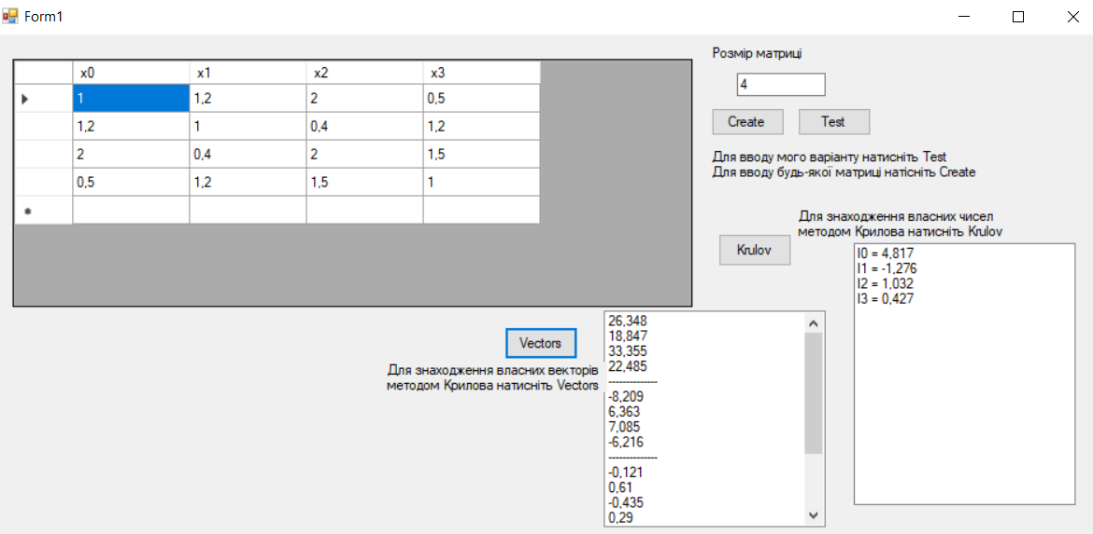

Рис 5.1

На рисунку 5.1 видно результат моєї програми. Спочатку задається розмір матриці (на малюнку: 4), потім обираю Test для автоматичного виведення мого варіанту. Щоб ввести інший варіант потрібно натиснути Create та ввести значення у відповідні комірки. Для знаходження власних чисел методом Крилова необхідно після введення матриці натиснути кнопку Krulov і після цього в одному з віконечок з’являться власні числа. Для знаходження власних векторів, потрібно після знаходження власних чисел натиснути на кнопку Vectors. Вектори відобразяться в іншому вікні.

**Висновок**

Метод Крилова універсальний у випадку вирішення повної проблеми власних чисел, тож для вирішення цієї проблеми метод Крилова буде дуже доречним.